RAPPORT FINAL VALOALGUE_ULIÈGE

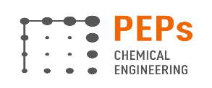   | INTITULÉ DU PORTEFEUILLE | Culture en masse de microalgues et leur valorisation pour la production de molécules d’intérêt (Algae Factory)
 | INTITULÉ DU PROJET | Valoalgue_ULiège
 | MESURE | Mesure 2.1.2 : Développement de projets de recherche et de valorisation des résultats
 | IDENTITÉ DU BENEFICIAIRE | Université de Liège

Introduction
Le projet Valoalgue_ULiège a consisté en la conception de photobioréacteurs (PBR) innovants à biomasse fixée permettant la production de métabolites valorisables à moyenne et grande échelle. En effet, la diversité des microalgues et, par conséquent, de leurs métabolites produits naturellement et/ou en étant induits, représente une vaste ressource de molécules potentiellement valorisables industriellement. Des molécules à haute valeur ajoutée étant habituellement produites par fermentation de microorganismes hétérotrophes (exemple : production par fermentation bactérienne d’antibiotiques), il est aisé de comprendre l’intérêt porté aux microalgues. Celles-ci sont pour la plupart autotrophes ou mixotrophes et leurs besoins en substrats et en nutriments sont extrêmement limités. En revanche, pour les microalgues, les étapes de récupération (centrifugation, filtration, purification, …) des molécules cibles sont souvent coûteuses en énergie et en temps. L’idée de ce projet est de se libérer d’une partie de ces étapes par le développement d’un matériau hybride contenant des microalgues, et permettant à la fois les échanges nécessaires à la survie de la souche, mais aussi le transfert des molécules d’intérêt produite par cette dernière vers le milieu de culture. Ce système permet donc de conserver un milieu de culture exempt de microorganismes et de fractions particulaires, mais contenant les métabolites d’intérêt, dont ils peuvent directement extraits avant d’être purifiés.

Une souche de microalgue produisant une protéine recombinante a été fournie par le projet USINALGUE. Celle-ci a été encapsulée dans un matériau hybride développé par le projet Valoalgue_UNamur.

La souche Chlamydomonas reinhardtii, génétiquement modifiée afin qu’elle produise une protéine recombinante de type Gaussia luciférase, est la souche choisie et fournie par USINALGUE.

La contribution du projet Valoalgue_ULiège s’est divisée en deux WorkPackages : le WP3 et le WP6. « De sa fabrication à sa caractérisation en passant par le développement d’outils de scale-Up, l’ULiège aura pour première mission (WP3) la conception d’un photobioréacteur (PBR) pilote (5L) innovant visant la mise en culture de microalgues encapsulées.
L’ULiège aura pour seconde mission (WP6) la conception et la construction d’un PBR prototype pré-industriel (≈ 20L) dont les paramètres opératoires seront optimisés sur base des modèles de scale-up développés lors de la précédente étape. »
Plus précisément, voici les tâches qui étaient attribuées au projet Valoalgue_ULiège :

- WP3.1 : Choix du design du PBR et de sa gamme de conditions de fonctionnement
- WP3.2 : Construction du PBR pilote à géométrie flexible et modulaire
- WP3.3 : Caractérisation expérimentale et modélisation des processus au sein du PBR
- WP3.4 : Introduction de membranes poreuse polymériques dans le PBR
- WP3.5 : Optimisation des conditions opératoires en vue d’une production et d’une récupération maximales de molécules bioactives
- WP3.6 : Recherche des règles d’extrapolation en vue du design d’un PBR membranaire intégré prototype

- WP6.1 : Dimensionnement du PBR membranaire prototype
- WP6.2 : Construction du PBR prototype
- WP6.3 : Tests du matériau photosynthétique dans le pilote
- WP6.4 : Validation de la sélection des membranes nanoporeuses à l’échelle prototype
- WP6.5 : Optimisation du mode de fonctionnement (continu ou cyclique)
- WP6.6 : Évaluation économique et environnementale du procédé

État des réalisations du projet

Réalisations concrètes
A l’issue du projet Valoalgue_ULiège, nous sommes parvenus à :

- Concevoir un photobioréacteur (PBR) pilote
- Construire un PBR pilote modulable
- Caractériser expérimentalement les phénomènes de transport et de transfert au sein du PBR pilote, ainsi que la croissance de microalgues encapsulées dans des matrices sphériques d’alginate
- Concevoir et construire un banc de production en masse de microalgues encapsulées
- Développer des méthodes d’analyses et de caractérisations expérimentales
- Développer des modèles de prédiction des performances du PBR
- Développer des modèles de prédiction permettant l’optimisation des conditions opératoires du PBR ainsi que l’extrapolation du procédé à des échelles pré-industrielle et industrielle.
- Dimensionner un PBR prototype pré-indutriel et le construire

Synthèse des résultats obtenus
Analyse du procédé mis en œuvre et contraintes techniques – Choix de la technologie (WP3.1)
Le but du projet Valoalgue_Liège est la conception d’un photobioréacteur (PBR) de géométrie innovante afin de mettre en œuvre des microalgues encapsulées dans des matrices hybrides développées par le partenaire Valoalgue_UNamur (Figure 1a). Ces matrices permettent d’immobiliser les microalgues au sein de capsules sphériques qui sont mises en suspension dans milieu de culture et réparties de manière homogène au sein du réacteur afin qu’elles accèdent égalitairement aux nutriments et à la lumière. Ainsi mises en culture, les microalgues peuvent consommer les nutriments qui diffusent depuis le milieu de culture à travers la matrice d’encapsulation et excréter de métabolites d’intérêts qui diffusent à leur tour vers le milieu. Un système d’extraction des métabolites, développé par le partenaire Valoalgue_UMons, permet alors de les récupérer directement, en continu ou cycliquement, et donc sans arrêter le procédé global.
Le PBR met donc en œuvre un système liquide avec des particules solides en suspension. Parmi les réacteurs mentionnés dans la littérature, deux types permettent de répondre à cette problématique (Figure 1b), il s’agit de la cuve agitée et du lit fluidisé, qui permettent tous les deux la mise en suspension des solides tout en évitant leur sédimentation.
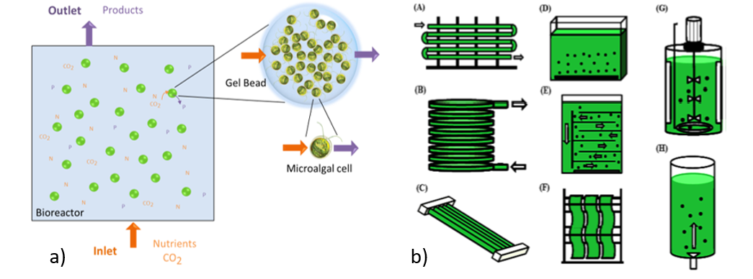
Figure 1 – Conception d’un PBR pour la mise en culture microalgues encapsulées pour la production de métabolites d’intérêts. a) encapsulation des microalgues ; b) types de PBR envisagés.
La cuve agitée est fréquemment utilisée pour les systèmes liquide-solide, tandis que les lits fluidisés sont davantage utilisés pour les systèmes gaz-solide. Néanmoins, la forme cylindrique de la cuve agitée, n’apparaît pas comme un choix optimum en matière d’illumination, car il faudrait disposer des éclairages sur les 360° de sa surface latérale pour obtenir une répartition homogène de la lumière, ce qui n’est pas aisé à mettre en œuvre, surtout si double paroi est envisagée pour la régulation thermique du système. De plus, la mise en suspension du solide se fait par agitation mécanique à l’aide d’un agitateur relié à un moteur par un axe d’agitation. Le système devant être fermé et stérile, l’axe d’agitation doit être serti hermétiquement ce qui rend le système complexe, d’autant plus qu’un grand nombre de dispositifs doivent être également disposés autour de la bride supérieure de la cuve. Il s’agit notamment de la connexion vers un échangeur gaz-liquide (alimentation CO₂/régulation pH et évacuation O₂), de sondes de pH et de température, ainsi que les connexions vers une boucle de recirculation externe pour l’extraction des métabolites. À l’inverse, les lits fluidisés sont de géométries plus variables, allant de colonne cylindrique à la colonne rectangulaire. Cette dernière permet d’illuminer le système par la disposition d’un éclairage plan (panneau LED) d’un côté (ou les deux) de la colonne mais également de limiter l’atténuation de la lumière à travers le système solide-liquide en réduisant son épaisseur. De plus la mise en suspension du solide est assurée par un courant liquide de bas en haut, qui peut être obtenu à l’aide d’une boucle de recirculation, dans laquelle peuvent être implémentés tous les systèmes de contrôles du réacteur.
Développement d’un banc expérimental pour la production de capsules/algues encapsulées (WP3.2)
Dans ce travail, les microalgues choisies sont des Chlamydomonas reinhardtii modifiées génétiquement pour qu’elles produisent et sécrètent de la Gaussia princeps luciférase, une protéine recombinante. Les souches de cette microalgue ont été fournies et cultivées par le partenaire USINALGUE.
Afin de concevoir, construire et optimiser le PBR de type lit fluidisé en situation réelle, à savoir en présence du système liquide-solide, un banc expérimental a été construit afin de produire en grande quantité, des microalgues encapsulées (Figure 2 ), pour la caractérisation biologique, et des capsules (vide) pour la caractérisation hydrodynamique du PBR. En effet, pour optimiser le procédé, les microalgues encapsulées doivent être réparties de manière homogène au sein du PBR afin que les nutriments et la lumière leur soient accessibles de manière homogène.

Dans l’attente des résultats relatifs au matériau hybride optimisé développé par le partenaire Valoalgue_UNamur, les premières productions ont été réalisées par encapsulation dans l’alginate de sodium pur. Afin de créer des capsules sphériques d’alginate de différentes tailles, une technique couramment utilisée consiste à extruder un mélange d’alginate au travers d’une seringue disposée verticalement et orientée vers le bas pour que des gouttes se forment à son extrémité, se décrochent et tombent dans une solution de coacervation de dichlorure de calcium (CaCl₂) qui fige la capsule, i.e. qui durcit sa surface (Figure 2). Si la chute permet à la goutte de devenir sphérique, la taille de celle-ci dépend de la vitesse d’extrusion du mélange ainsi que de la section de sortie de la seringue. Les capsules doivent alors passer un certain temps dans la solution de coacervation afin que l'alginate soit réticulé et que la capsule soit donc entièrement solide.
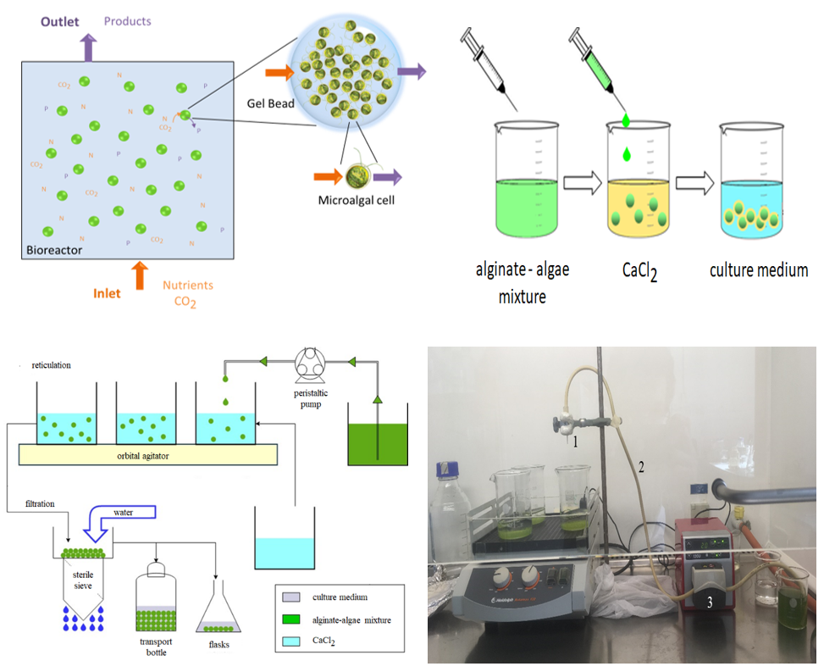
Figure 2 – Encapsulation, principe
Afin de pouvoir produire un grand nombre de capsules, une grande quantité d’alginate est préparée puis extrudée en continu à travers la seringue à l’aide d’une pompe péristaltique. Un ensemble de béchers remplis de solutions de coacervation sont alors disposés sur une table orbitale afin de récupérer les capsules formées. Afin d’éviter l’agrégation des capsules, lorsque la concentration en capsules au sein d’un bécher atteint une valeur limite afin d’éviter leur déformation ou agglomération, celui-ci est remplacé par un autre jusqu’à ce que la production soit finie (Figure 3). L’injection dure 10 min puis les capsules sont maintenu au sein du milieu de coacervation 20 min supplémentaire sur la table orbitale afin de garantir leur résistance finale. Selon que les capsules contiennent ou non des microalgues, elles sont conservées soit dans de l’eau distillée soit dans du milieu de culture avant leur transfert au sein du PBR.
Figure 3 - Développement d’un procédé permettant la production en masse de microalgues encapsulées
Développement d’une méthode de caractérisation des capsules (WP3.3)
Afin de contrôler la mise en suspension des capsules au sein du PBR, la connaissance des propriétés de celles-ci est nécessaire, en termes de taille, de forme et de densité. Ces informations seront également nécessaires lors de la modélisation numérique de l’écoulement liquide-solide.

Taille et forme :
Afin de mesurer la taille des capsules, une technique par photographie a été utilisée. Une centaine de capsules sont disposées dans un cadre en polycarbonate de 10 cm de côté sur fond noir de manière à ce qu’elles soient réparties de manière homogène sur le fond, i.e., aucune des capsules n’est en contact avec une autre. Elles sont alors éclairées par lumière blanche pour que leur couleur soit bien contrastée avec le fond noir du cadre. Une photographie est alors prise à la verticale du cadre afin de visualiser l’ensemble de celui-ci (Figure 4, à gauche). L’expérience est ainsi répétée plusieurs fois avec différents sets de capsules afin de garantir une bonne répétabilité de la mesure. Ces images sont ensuite traitées grâce à un outil développé sous le logiciel Matlab. La méthode consiste dans un premier temps à binariser l’image avec la méthode d’Otsu puis de faire subir à celle-ci une série de dilatations érosions afin d’éliminer les pixels isolés considérés comme du bruit (Figure 4, au milieu).
Figure 4 – Caractérisation du diamètre des capsules. Image initiale (à gauche). Image binarisée (au milieu). Méthode de caractérisation sous Matlab (à droite).
La fonction « regionprops » est enfin utilisée afin de caractériser la forme des objets repérés dans l’image (Figure 4, à droite) et permet de mesurer la dimension des objets dans plusieurs directions. La méthode permet ainsi de calculer un diamètre équivalent moyen de chaque capsule de l’image, ainsi que leur degré de sphéricité. Les capsules sont ici quasi sphériques avec un léger degré d’ellipticité (degré de sphéricité de 0.9). La distribution des diamètres des capsules peut donc être calculée (Figure 5) et sur base de celle-ci un diamètre moyen de 2.8 ± 0.1 mm est obtenu avec un intervalle de confiance de 95%. On considèrera dans la suite de ce travail que les capsules sont parfaitement sphériques.
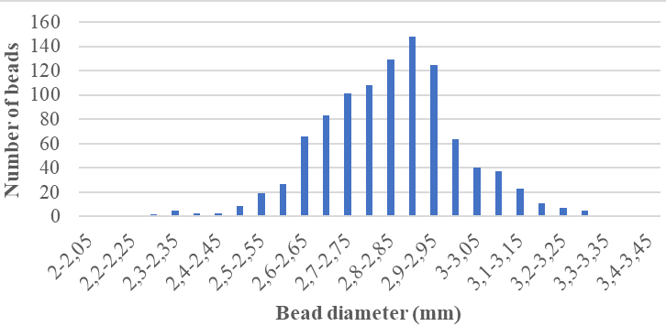
Figure 5 – Distribution de tailles de capsules.
Densité :
Etant donné que les capsules d’alginate sont principalement formées d’eau, leur densité est proche de cette dernière, le calcul de leur densité n’est donc pas évident via la mesure de leur vitesse de chute dans l’eau (cf ci-dessous).
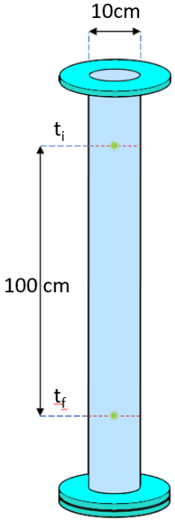
Une méthode choisie pour cette caractérisation consiste à faire chuter une capsule dans une colonne cylindrique remplie d’eau et de mesurer le temps nécessaire à ce qu’elle parcourt une certaine distance (figure ci-contre). La colonne ayant un diamètre 30 fois supérieur à celui des capsules, on considère ici qu’il n’y a pas d’effet de paroi sur la trajectoire de celle-ci lorsqu’elle est placée au centre de la colonne. Lorsque la capsule atteint une vitesse constante après une dizaine de centimètres, le temps de chute sur 1 m de hauteur est mesuré. L’opération est répétée 70 fois afin d’obtenir un temps de chute moyen suffisamment précis. Ici la vitesse moyenne calculée est de 2,24 cm/s.
La densité de la capsule peut alors être calculée car lorsqu’une bille (densité ρ_{s} inconnue et diamètre d_{b} connu) est en chute à vitesse constante, égale à sa vitesse terminale de chute, U_{t}, dans un fluide au repos (densité ρ_{l} et viscosité dynamique µ_{l} connues), il existe une relation d’équilibre entre la poussée d’Archimède et les forces de trainée qui s’appliquent sur celle-ci :
$${C_{D}ρ}_{l}{U_{t}}^{2}=\frac{4}{3}\left(ρ_{s}-ρ_{l}\right)gd_{b}$$
où C_{D} représente le coefficient de traînée de la particule et régime d’écoulement de la particule, i.e., du nombre de Reynolds de celle-ci. La densité ainsi calculée est de 1018 ± 1 kg/m³.
Le même calcul a été réalisé en tenant compte de la non-sphéricité de la particule (degré de sphéricité de 0.9) et conduit à une différence de 1 kg/m³ (soit moins de 0.1% de différence relative), ce qui conforte le choix de considérer les capsules comme parfaitement sphériques.

Développement d’un PBR pilote rectangulaire plan (WP3.1-3.2-3.4-3.5)
Une première colonne rectangulaire de 5L de dimension 380 x 350 x 40 mm³ (hauteur x largeur x épaisseur) a été conçue avec sa boucle de recirculation afin de réaliser les premiers tests et optimiser sa géométrie pour la culture de microalgues encapsulées. La mise en suspension des capsules est assurée par une injection décentrée du liquide en pied de colonne réalisée par une fente de 1 mm d’épaisseur courant sur la largeur de la colonne (350 mm). Un prisme est ajouté en pied de colonne afin de forcer les capsules à recirculer au-dessus de la fente d’injection. En sommet de colonne, une grille de maille 1 x 1 mm² est disposée afin de retenir les capsules dans la colonne (Figure 4a). Dans ce travail, toutes les cultures ont été réalisées pour un taux de solide d’environ 4%.

Les premiers essais ont montré que si l’augmentation du débit permettait au lit de capsules de s’étendre verticalement, l’augmentation du débit ne permettait pas l’extension du lit au-delà 120 cm sur les 380 mm de hauteur de colonne. L’observation de l’écoulement des capsules a montré que celles-ci s’élevaient au-dessus de la fente puis se déplaçaient rapidement dans l’épaisseur du réacteur en s’éloignant de la face située juste au-dessus de la fente, vers la face arrière du PBR pour redescendre rapidement sur le prisme. Une plaque interne de 5.5 mm d’épaisseur et 256 mm de hauteur a été réalisée et placée à l’intérieur du réacteur à 55 mm de la base du réacteur afin de prolonger la montée des capsules, avant qu’elles puissent amorcer leur redescente. La position de la plaque a été décentrée vers la fente de manière à ce que la vitesse superficielle du liquide soit suffisante pour entraîner les capsules jusqu'au sommet de la plaque. De cette manière, le mouvement ascendant des billes est confiné dans la zone dite de montée (12 mm), juste au-dessus de la fente d'injection, tandis que leur mouvement descendant se fait dans la zone de descente (25 mm), située au-dessus du prisme qui renvoie ensuite les capsules vers la fente pour y être à nouveau entraînées vers le haut. De cette manière, le débit des billes dans la zone de montée est égal, mais de sens opposé à celui des billes dans la zone de descente. De cette manière, pour un même débit identique à la configuration sans plaque, le lit de capsule atteint le sommet de la colonne permettant ainsi une excellente distribution des capsules et un accès maximal à la lumière (Figure 6b).
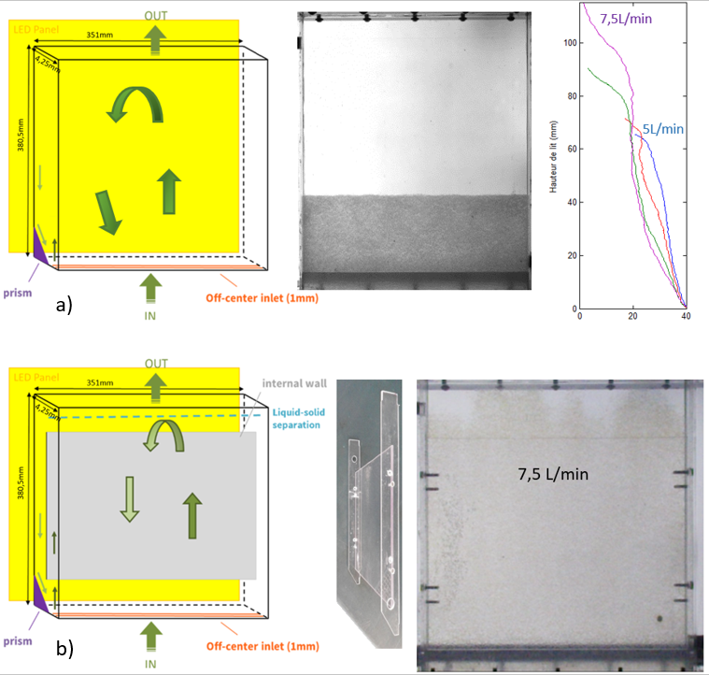
Figure 6 – Conception du photobioréacteur pour la culture des microalgues encapsulées, a) colonne initiale, visualisation du lit de capsules, hauteur du lit en fonction du débit liquide, b) optimisation par l’implémentation d’une plaque centrale
La partie utile du PBR, i.e. la colonne rectangulaire qui contiendra les microalgues encapsulées, étant réalisée, la boucle de recirculation comprenant la pompe nécessaire à l’écoulement ascendant du liquide pour la mise en suspension des capsules a été complétée par différents systèmes de contrôle, de régulation et de mesure. Le volume de la boucle externe est de 10L, ce qui important par rapport au volume « utile » du PBR égal à 5L.
Juste avant l'entrée dans la colonne rectangulaire, une pièce cylindrique, fabriquée sur mesure par impression 3D, permet l’installation des différentes sondes (pH, température, O₂, CO₂). Ce dispositif est complété par un échangeur de chaleur eau-eau et par un stérilisateur UV permettant d’éviter la contamination bactérienne du milieu au cours de la culture. Juste à la sortie du PBR, un vase d’expansion a été disposé afin de compenser les fluctuations de la pompe lors de sa mise en œuvre. Ce vase d’expansion permet l’évacuation de l’oxygène produit par les microalgues lors de leur croissance. Ce vase est muni d’un filtre à air 0,22µm pour éviter la contamination du milieu. Le vase d’expansion est suivi d’une colonne à bulles permettant l’alimentation de CO₂ dans le milieu. Ce CO₂ est nécessaire à la croissance des microalgues. Il permet aussi de réguler le pH. La quantité de CO₂ consommée est mesurée via la pesée de la bonbonne de CO₂, qui est posée sur une balance.
Enfin, l’illumination du PBR est assurée par un panneau de LED disposé parallèlement à la paroi de la colonne rectangulaire, située dans la zone de descente des capsules. Le schéma de l’installation et sa photo sont présentés sur la Figure 7.

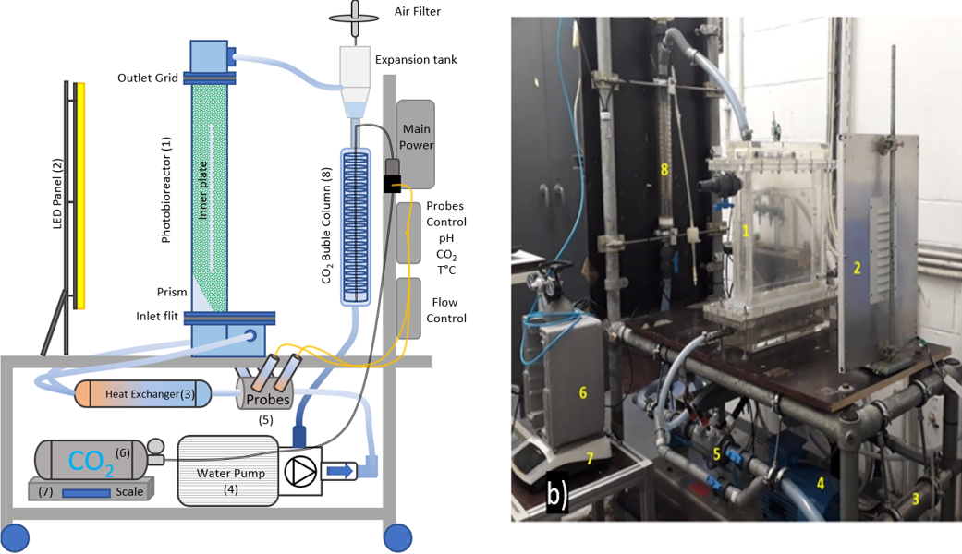
Figure 7 – Construction d’un PBR pour la mise en culture microalgues encapsulées visant la production de métabolite d’intérêt
Caractérisation de la culture des microalgues encapsulées (WP3.3-3.6-6.3)
Développement d’une méthode de quantification de la biomasse
Afin de quantifier la croissance des microalgues encapsulées lors des cultures au sein du PBR, une méthode optique a été développée. La méthode consiste en la mesure, par spectrophotométrie (à 750nm), de la densité optique (DO) des échantillons. La calibration est basée sur la mesure de la DO d’échantillons de concentrations connues (matière sèche, MS). La Figure 8 (gauche) représente la courbe de calibration ainsi obtenue. On constate que la DO est parfaitement linéaire en fonction de la concentration en matière sèche.

$$\text{DW (g/L) = }\frac{\text{ OD }\left(\text{750 nm}\right)}{\text{1.566}}$$

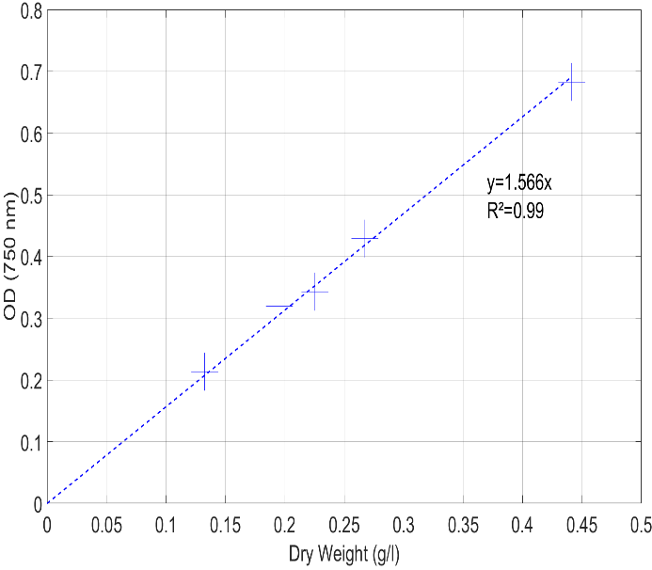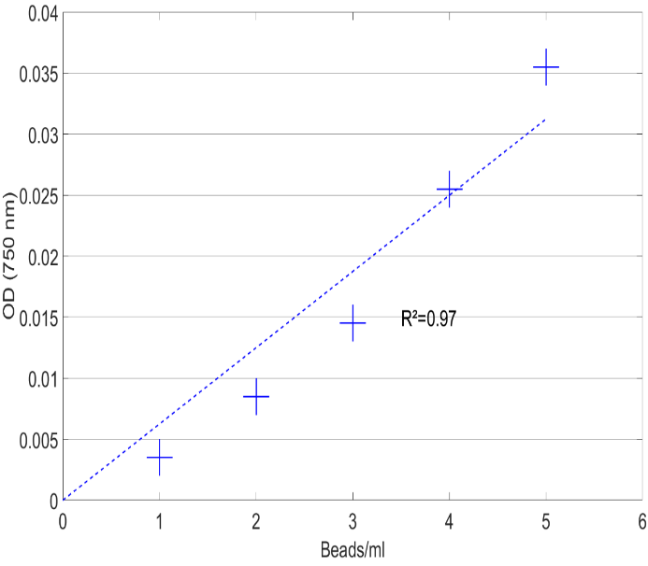
Figure 8 – Courbe de calibration entre densité optique (à 750nm) et masse sèche en microalgues obtenues en culture libre (gauche). Mesure de la densité optique (à 750nm) d’échantillons obtenus par dissolution d’1 à 5 capsules contenant des microalgues lors de culture de microalgue encapsulée en Erlenmeyer.
La même opération est alors réalisée sur les microalgues encapsulées. Afin de réaliser la mesure, les capsules sont d’abord dissoutes dans du citrate trisodique à 45°C afin de libérer les microalgues de leurs matrices d’alginate et ainsi éviter que celles-ci ne perturbent la mesure. Pour établir une courbe de calibration en fonction de la concentration en matière sèche, la mesure est effectuée en dissolvant 10 à 50 capsules dans 10 ml de citrate trisodique. Un blanc est également réalisé avec du citrate trisodique pur afin d’éliminer sa contribution dans la mesure de la densité optique. La Figure 8 (droite) montre la courbe ainsi obtenue. La linéarité de celle-ci n’est pas totale mais suffisante pour obtenir une mesure précise de la concentration en microalgue. Ces résultats montrent que concentration au sein d’une capsule peut être considérée comme représentative de la concentration globale au sein du volume totale de capsules. On choisira par la suite de réaliser la mesure pour 3 capsules/ml. Ces résultats permettent enfin de calculer le taux de croissance µ des cultures mise en œuvre grâce à l’expression suivante où C_{x_t} représente la concentration en matière sèche à un instant t.

$$\text{μ=}\frac{\text{ln}\left({\text{C}}_{\text{x2}}\right)\text{-}\text{ln}\left({\text{C}}_{\text{x1}}\right)}{{\text{t}}_{\text{2}}\text{-}{\text{t}}_{\text{1}}}$$
Quantification de la production de luciférase
La luciférase est dosée par bioluminescence suivant le protocole établi par Lauersen et al. (2013). Les mesures sont réalisées sur des échantillons de milieu de culture ainsi que sur des capsules préalablement dissoutes et filtrées (0,22µm) pour récupérer uniquement leur contenu sans matière sèche (microalgues). Chaque échantillon subit différentes dilution et mesuré afin d’évaluer la gamme de dilution qui permet d’obtenir une réponse linéaire, qui servira de courbe de calibration pour la mesure durant la culture (Figure 9, gauche). Cette méthode est semi-quantitative, seules des mesures relatives, calculées par rapport à la production obtenue dans une condition donnée, choisie comme référence, pourront être calculées.

Figure 9 - Quantification de la production de luciférase (gauche). Comparaison entre luciférase extraite du milieu de culture et luciférase extraite des capsules (droite).
La production de luciférase a alors pu être estimée sur des cultures de microalgues encapsulées réalisées en erlenmeyer. La Figure 9 (droite) montre les résultats obtenus pour différentes cultures réalisées au sein de différents milieux de culture (TAP, TMP, TMP concentration double). Ces résultats montrent que la concentration en luciférase extraite du milieu de culture est clairement inférieure à celle extraite des capsules. Cette observation montre que la luciférase ne se diffuse pas suffisamment au travers des capsules d’alginate.
Le but de l’encapsulation étant avant tout de pouvoir récolter les métabolites d’intérêts directement dans le milieu de culture, sans avoir à effectuer une séparation mécanique des microalgues, la matrice d’encapsulation devrait permettre une diffusion aisée des métabolites vers le milieu de culture. Le partenaire Valoalgue_UNamur développe donc un nouveau matériau répondant à cette exigence.
Dans la suite de ce travail, le procédé de culture de microalgues encapsulées sera caractérisé uniquement par la croissance des microalgues et non la production de métabolites d’intérêts.

Caractérisation de la croissance des microalgues encapsulées
La culture de microalgue a été réalisée dans un premier temps en erlenmeyer, pour des cultures d’algues libres et d’algues encapsulées, afin de comparer la croissance dans ces deux conditions. La Figure 10 représente les résultats. Afin de comparer les croissances obtenues dans les deux conditions, la quantité de matière sèche mesurée a été normalisée par la masse sèche initiale. On constate que la croissance des microalgues encapsulées est nettement inférieure à celle des microalgues libres (1/3). Cette observation pourrait s’expliquer par le fait qu’en erlenmeyer, les microalgues libres sont réparties de manière homogène dans le volume de milieu de culture alors que dans le cas des microalgues encapsulées, les capsules « roulent » sur le fond l’erlenmeyer. Les conditions de mélange sont donc différentes, les nutriments, nécessaires à la croissance ne sont pas disponibles de manière homogène. Enfin, l’accès à la lumière étant essentiel, dans le cas de microalgues encapsulées, le mélange étant moins efficace, certaines capsules peuvent avoir été privées de lumière. Une meilleure répartition spatiale des capsules (meilleur mélange) permettrait d’obtenir une croissance similaire à la culture de microalgues libres.
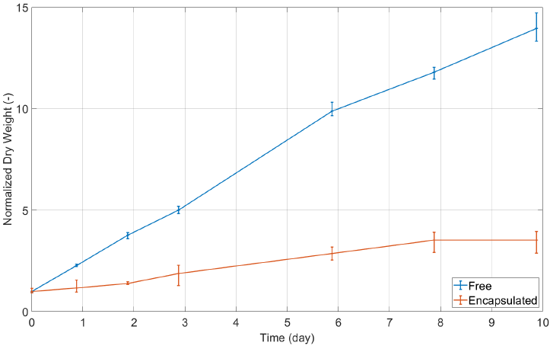
Figure 10 - Croissance en erlenmeyer de microalgues libres et microalgues encapsulées
La culture a ensuite été réalisée au sein du PBR de 5L. Deux cultures ont été réalisées dans les mêmes conditions, sur une période de 24 jours. Ici, les cultures ont été maintenues jusqu’à la dégradation des capsules, détectée par un relargage de microalgues au sein du milieu de culture. Par comparaison avec les résultats disponibles dans la littérature, les temps de maintien des cultures réalisées dépassent nettement ceux habituellement observés. La Figure 11 montre les résultats de croissance obtenus en PBR, ainsi que ceux obtenus en erlenmeyer, pour des microalgues libres et encapsulées. Ces résultats montrent, d’une part que les cultures en PBR sont reproductibles, ce qui indique que les conditions du procédé sont bien maîtrisées, depuis la production des inoculums de microalgues, leur encapsulation et jusqu’à leur culture en PBR.
Dans le PBR, on observe une première phase de latence sur les deux premiers jours. Au troisième jour, une légère phase de croissance est observée suivi d’une phase de croissance exponentielle jusqu’au sixième jour. Par la suite, on observe une phase de croissance constante jusqu’au vingtième jour pour enfin atteindre une croissance quasi nulle en fin de culture. On constate également que la culture en PBR, bien que sa courbe de croissance soit différente de celle obtenue pour des algues libres en erlenmeyers, permet d’atteindre les mêmes performances. Comparé aux conditions d’agitation en erlenmeyer, l’utilisation d’un PBR de type lit fluidisé permet une meilleure circulation des capsules et donc une meilleure répartition spatiale et temporelle des algues à proximité des surfaces éclairées.
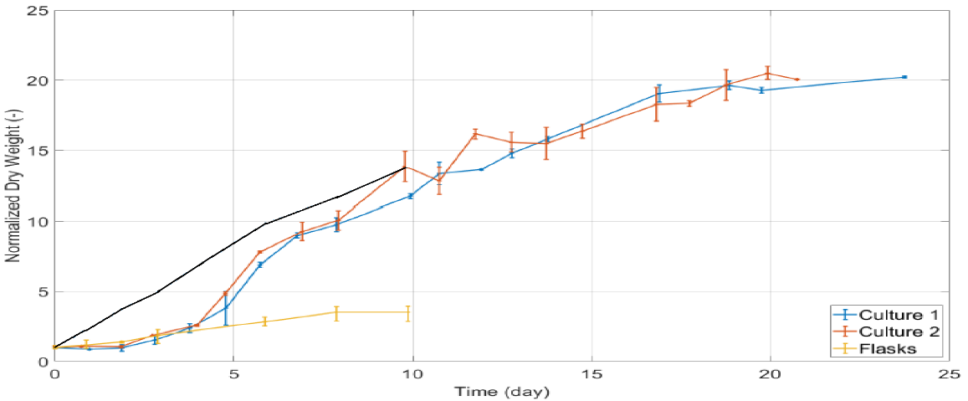
Figure 11 - Croissance au sein du PBR de 5L (Culture libre en noir)
Enfin, le suivi des conditions opératoires durant ces cultures montre que la consommation en nutriments est faible, un tiers des nutriments disponibles (PO₄³⁻, NH₄⁺) ont été consommés en 24 jours, ce qui s’explique par le très faible volume occupé par les microalgues, par comparaison au volume total du PBR et de sa boucle de recirculation (15L). Au niveau de la régulation du pH à 7,2, on observe étonnement une diminution de celui-ci, probablement due au développement de bactéries qui consomment l’oxygène présent (le pH diminue au fur et à mesure que l’O₂ est consommé) et libère du CO₂, source de carbone pour le développement des microalgues. Cette observation, similaire sur les deux cultures en PBR, montre néanmoins que la colonne à bulle pour la diffusion du CO₂ et l’évacuation de l’O₂ est suffisante au fonctionnement du procédé (WP3.4). L’ajout d’un système UV limite la prolifération bactérienne au sein du milieu, tout en ne l’empêchant pas totalement.

Conception et construction d’un PBR prototype préindustriel (WP3.6-6.1-6.2)
Sur base des résultats obtenus au sein du PBR de 5L, un PBR prototype préindustriel de 20L utile (colonne rectangulaire) a été conçu (Figure 12). Son dimensionnement a été réalisé en similitude géométrique avec le PBR de 5L. La boucle périphérique a été améliorée tant sur le choix de ses composants que sur leur implantation dans la boucle de circulation du fluide. Etant donné l’application visée pour le dispositif, il a été décidé de l’équiper d’éléments de contrôle (sondes, capteurs, …) de type industriel (sondes utilisées notamment pour des cultures à très grande échelle, dans des stations de traitement pour l’eau potable et dans des stations d’épuration d'eaux usées).
Ces équipements comprennent une sonde pH 1200-S, une sonde de conductivité analogique, une sonde O₂ optique numérique sans étalonnage LDO (0 à 200´%), une sonde de turbidité SOLITAX et un transmetteur numérique HACH SC1000 permettant de gérer jusqu'à 8 capteurs. Le périphérique comprend également un dispositif d'ajout de CO₂ constitué d'une bonbonne de 2 kg, d'une électrovanne (pilotée par le SC 1000 et sa sonde pH), d'un clapet anti-retour et d'une colonne de dissolution du CO₂ (au lieu d’une membrane nanoporeuse, cf. WP6.4); un dispositif manuel permettant de régler l'inclinaison du réacteur, en vue d'optimaliser la circulation des billes de MHPS au sein du réacteur ; un nouveau panneau lumineux constitué de 84 LED (28 rouges, 28 blanches, 28 bleues) fournissant une intensité lumineuse de 500-600 µmol.m-².s⁻¹. Les trois couleurs sont réglables indépendamment les unes des autres (via un ordinateur).
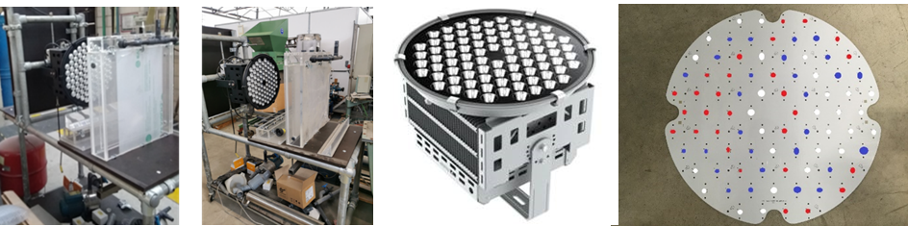
Figure 12 - Conception et construction du PBR prototype préindustriel
Le panneau LED a été choisi afin d’optimiser la culture. En effet, il permet de faire varier l’intensité lumineuse de rouge et de bleu : un démarrage en présence de lumière bleue permettrait d’éliminer toutes les bactéries alors que l’augmentation de la lumière rouge en cours de culture favoriserait l'activité des microalgues.

Modélisation globale du procédé (VW3.3)
Analyse des interactions entre phénomènes physiques (transport/transfert/lumière) et biologique
Afin de modéliser le procédé de culture de manière globale, les différentes interactions entre l’hydrodynamique au sein du PBR, la disponibilité de la lumière et des nutriments doivent être identifiées suivant leur degré d’importance sur la croissance des microalgues (activité biologique). La Figure 13 représente les interactions majeures considérées dans ce travail.

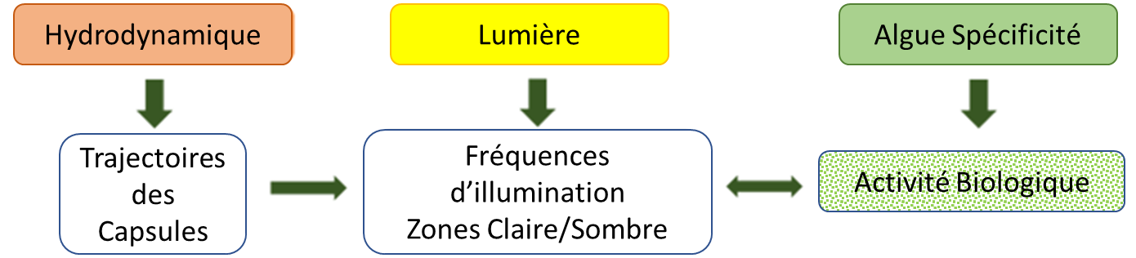
Figure 13 – Interaction entre hydrodynamique, lumière et activité biologique des microalgues au sein du PBR.
Choix du modèle biologique
Figure 14 - Modèle biologique utilisé pour représenter l'activité des microalgues au sein du PBR

Le modèle choisi pour représenter l’activité biologique des microalgues est celui représenté par Nauha & Alopaeus (2013) sur la Figure 14. L'hypothèse de base de ce modèle (Photosynthetic Factory, PSF) est que la croissance n'est limitée que par la lumière (Eilers & Peeters, 1988) car il n'y a pas de limitation des nutriments (N, P) comme l’ont montré les résultats lors de la culture au sein du PBR de 5L. Le pH ne dépasse jamais 7,3, ce qui est favorable à la dissolution du CO₂. Le modèle considère que la biomasse est répartie en trois états : inactif (x₁), actif (x₂) et inhibé (x₃). La proportion de biomasse dans chaque état est calculée en fonction de l'intensité lumineuse et des paramètres empiriques α, β, γ et δ. La croissance de la biomasse μ est associée à de la biomasse qui passe de l'état 2 actif à l'état 1 inactif/repos. Le modèle a également été modifiée par Wu & Merchuk (2001), qui y ont ajouté un terme de maintenance, ce qui permet d’obtenir des taux de croissance négatifs liés aux réactions des microalgues face à l'obscurité et ainsi d’obtenir des résultats plus précis.
Afin de définir et affiner les différents paramètres de ce modèle pour l’adapter et l’utiliser dans notre cas, l’accès à la lumière lors de la culture au sein du PBR doit être caractérisée ainsi que le déplacement des capsules afin de calculer les fréquences de passage de celles-ci dans les zones claires et sombres du PBR.
Quantification de la lumière durant la culture dans le PBR de 5L
Au cours de la culture, la lumière perçue par les microalgues évolue en raison de la croissance des microalgues, qui colonisent progressivement le volume des capsules lors de leur croissance. Ces dernières deviennent de plus en plus opaques (vertes) et créent un phénomène d’ombrage pour celles qui se situent derrière elles par rapport à la source lumineuse. Dans ce travail, nous avons considéré que l’atténuation de la lumière au travers du PBR pouvait être représentée par une loi similaire à la loi de Beer-Lambert, i.e., dans laquelle l’atténuation dépend uniquement du coefficient d’absorption du matériau traversé et de son épaisseur.
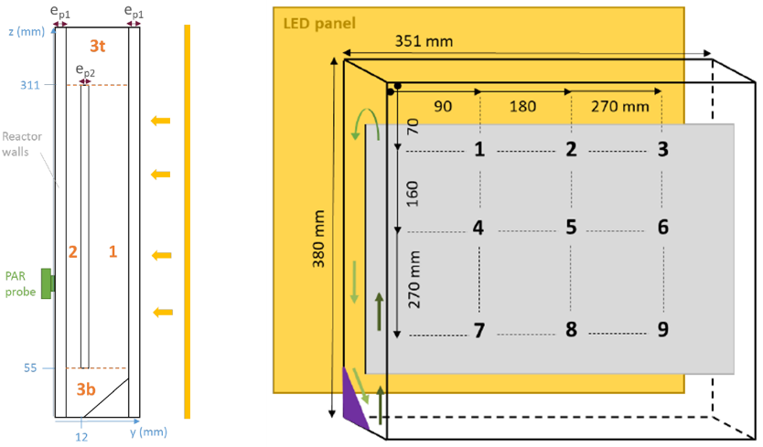
Figure 15 – Schéma représentant la mesure de la quantité de lumière à travers le PBR durant la culture
La Figure 15 représente le dispositif de mesure de l’atténuation de la lumière au travers de l’épaisseur du PBR au cours de la culture de microalgues encapsulées. Au cours de la culture, un panneau de LED est disposé derrière la zone de descente des capsules. Au cours de la culture, une sonde PAR est placée en différents points sur la paroi extérieure de la zone de monté des capsules afin de mesurer l’intensité lumineuse locale résiduelle après avoir été atténuée par l’ensemble des matériaux traversés. Un blanc est réalisé en l’absence de microalgues encapsulées et en présence du milieu de culture afin de prendre en considération les parois en polycarbonate du PBR ainsi que la non-homogénéité de l’intensité lumineuse du panneau de LED.
L’intensité ainsi mesurée est liée à la mesure de la concentration en microalgues (Figure 16) mais ne peut pas prendre en compte la fraction volumique locale de capsules et donc l’épaisseur locale de microalgues encapsulées traversée. Le modèle numérique permettra de connaître cette fraction volumique locale.
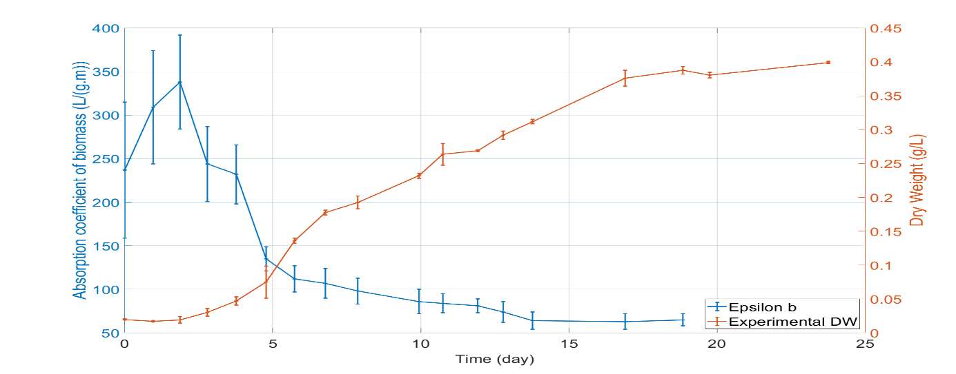
Figure 16 – Évolution du coefficient d’absorption de la biomasse moyen comparée à l’évolution de concentration moyenne en microalgue lors de la culture en PBR de 5L.
Modélisation de l’hydrodynamique au sein du PBR
Pour concevoir le modèle global, l’écoulement diphasique dans l’ensemble du réacteur doit être modélisé numériquement afin d’obtenir la distribution spatiale moyenne des capsules dans chaque zone du PBR ainsi que les fréquences de passage des capsules dans ces différentes zones. La distribution spatiale permettra de calculer, à chaque instant de la culture, la lumière disponible dans chaque zone du PBR, en fonction de leur croissance et de la fraction volumique locale en capsules. Les fréquences de passage, i.e., la trajectoire des particules permettra, à l’aide du modèle, de prendre en compte l’état des particules en fonction de la lumière qu’elles percevront localement ainsi que de la durée d’exposition ou de non-exposition.

Afin de d’obtenir ces résultats, qui sont difficilement accessibles expérimentalement, la modélisation est réalisée en 3 étapes qui seront systématiquement validées sur base de données expérimentales spécifiquement réalisées à cette fin :
- Modélisation de l’hydrodynamique de la phase liquide dans le PBR de 5L
- Validation par PIV monophasique
- Modélisation de l’hydrodynamique des deux phases liquide/solide
- Validation par la méthode d’atténuation de la lumière
- Modélisation des trajectoires des particules
- Validation par comparaison des performances de cultures expérimentales et des résultats du modèle global (croissance des microalgues)

Caractérisation expérimentale et modélisation de la phase liquide
La phase liquide a tout d’abord été modélisée par PIV (Vélocimétrie par Image de Particules, DANTEC Dynamics). Différents plans verticaux du PBR sont éclairés par un plan LASER alors que le liquide a été ensemencé de particules traçantes. Une caméra enregistre alors le déplacement des particules afin de recalculer la vitesse locale au sein de l’écoulement (Figure 17). Les premiers résultats ont montré que l’écoulement, bien que laminaire, est instable (Figure 17). L’écoulement a donc été moyenné (Figure 17) sur un grand nombre d’images afin de s’affranchir de ses fluctuations. Le nombre d’images a été choisi afin que les grandeurs de l’écoulement moyenné convergent.
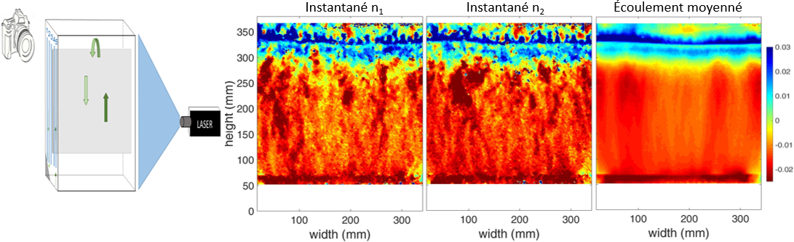
Figure 17 - Mesure de la vitesse moyenne de l'écoulement par PIV
La modélisation numérique de l’écoulement a été réalisée par CFD (Computational Fluid Dynamics). La géométrie du PBR de 5L a été recréée par CAD et l’hydrodynamique a été calculée à l’aide du logiciel ANSYS Fluent. Les résultats de simulation ont confirmé l’instabilité de l’écoulement, qui a donc été modélisé en « instationnaire ». L’écoulement moyen a été établi de la même manière qu’en PIV. La Figure 18 montre la comparaison des vitesses moyennes sur différents plans de mesures. À droite de l’image, les profils verticaux de vitesse moyennes, relatifs aux plans de mesure, sont en parfait accord (figure 18, droite). On constate néanmoins, sur la figure 18 (gauche) que bien que les profils verticaux de vitesses soient similaires, la distribution locale des vitesses dans la largeur du PBR n’est pas uniforme dans les résultats expérimentaux, ce qui peut notamment être dû à des irrégularités géométriques (bavures/coups/…) au niveau de la fente d’injection liquide alors que celle-ci est parfaitement définie géométriquement en CFD ou du fait que le banc expérimental n’est pas parfaitement mis à l’horizontal.
Les modèles CFD choisis sont néanmoins représentatifs de l’écoulement réel au sein du PBR de 5L et donc valides.
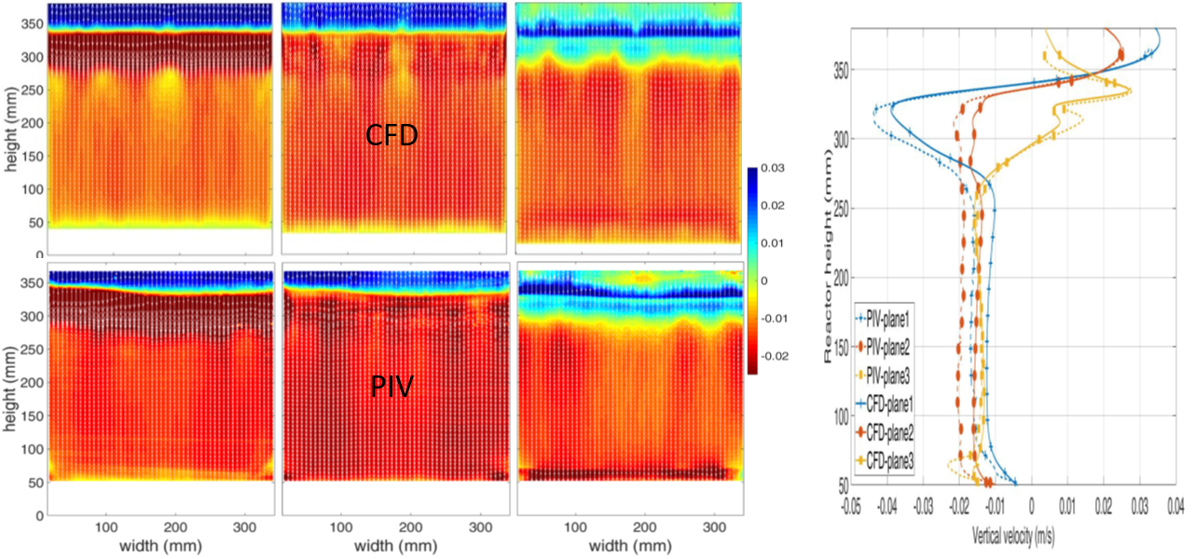
Figure 18 – Validation de la modélisation CFD par la PIV

Caractérisation expérimentale et modélisation de la phase solide
La caractérisation expérimentale de la distribution de la phase solide au sein du PBR de 5L a été réalisée par une méthode d’atténuation de la lumière développée au sein du laboratoire. La méthode consiste à illuminer le réacteur par un panneau de LED et d’enregistrer, par caméra, l’atténuation de la lumière lorsque des capsules sont mises en suspension dans l’écoulement. Ces mesures sont réalisées avec des capsules ne contenant pas de microalgues. Une calibration est faite afin de relier, point par point, l’atténuation de la lumière en fonction de la concentration en capsules. La Figure 19 montre les résultats de cette méthode. On constate que la phase solide n’est pas homogènement répartie ce qui est une conséquence directe de la non-homogénéité des vitesses dans la largeur du PBR comme vu précédemment par PIV.
Figure 19 – Méthode optique d’atténuation de la lumière pour la caractérisation de la distribution spatiale des capsules. Image de la lumière transmise (à gauche), distribution des concentration locales (à droite)
La modélisation numérique de l’écoulement liquide – solide a été réalisée par l’implémentation d’un modèle diphasique dans le modèle monophasique développé précédemment. Les propriétés des billes, préalablement déterminées, ont été utilisées dans ce modèle afin de prendre en compte leur diamètre et leur densité. Afin de comparer les résultats de CFD et d’atténuation, les résultats de CFD ont été moyennés sur l’épaisseur du PBR. La Figure 20 permet de comparer les résultats obtenus expérimentalement et ceux issus de la modélisation numérique. On constate que la répartition spatiale simulée de la phase solide est plus homogène que celle mesurée, en lien avec l’utilisation d’une géométrie CFD « parfaite » (aucun défaut de fabrication). Le plus important est de remarque que le lit de capsule s’étend jusqu’à la même hauteur de la colonne dans les deux cas. On constate également que le modèle CFD prédit une accumulation de capsules dans la partie inférieure du PBR, près du prisme. Cette accumulation n’était pas décelable expérimentalement, car elle n’est pas accessible aux mesures optiques (présence des brides de fixation de la colonne et du prisme).
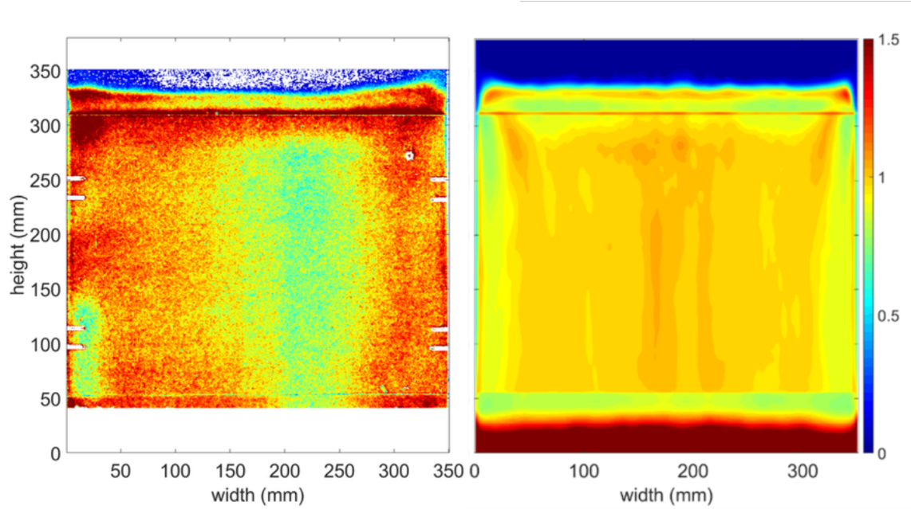
Figure 20 - Comparaison Expérimental/CFD de la distribution de la phase solide dans l’épaisseur du PBR
La Figure 21 compare les profils verticaux et horizontaux de fraction volumique de solide dans le PBR. On constate que la distribution verticale simulée est identique à celle observée expérimentalement alors que le profil horizontal, relativement homogène dans les simulations, ne l’est pas expérimentalement , ce qui est cohérent avec la figure 20. La modélisation de l’écoulement diphasique liquide – solide par CFD est néanmoins représentative des observations expérimentales. Les fractions volumiques locales obtenues permettent ainsi de calculer l’intensité lumineuse reçue en tous points du PBR, et seront donc utilisées dans le modèle global de performance du PBR.

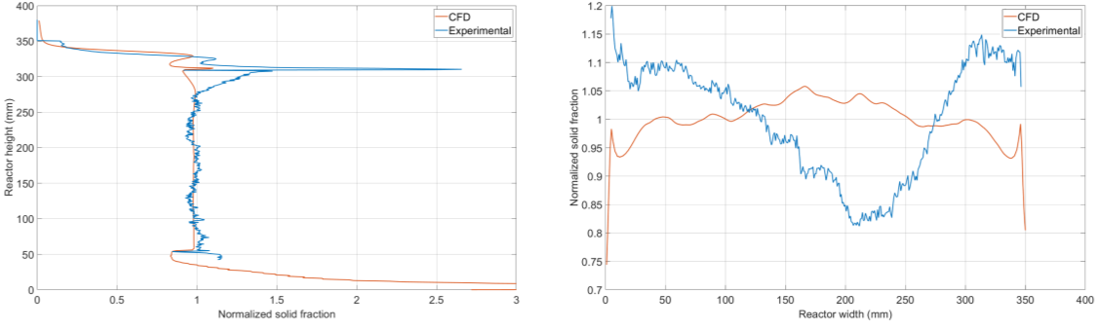
Figure 21 - Distribution de la phase solide au sein du PBR
Modélisation de la trajectoire des capsules au sein de l’écoulement
L’ensemble des grandeurs locales du réacteur étant maintenant connues, à savoir la lumière accessible en fonction de la concentration totale en microalgues et de la fraction volumique locale des capsules, le modèle global nécessite de connaître le déplacement / la trajectoire des capsules au sein du PBR afin d’appliquer le modèle biologique qui pourra ainsi prendre en compte l’impact de la lumière rencontrée sur la croissance des microalgues.
Les trajectoires des capsules ont été calculées grâce à la conception d’un Modèle Compartimenté couplé à un Modèle Stochastique développé au sein du laboratoire. Le Modèle Compartimenté (MC) est conçu sur base des résultats de CFD obtenus pour l’écoulement diphasique liquide - solide. La géométrie numérique du PBR est obtenue par agglomération des mailles de la géométrie CFD en plusieurs compartiments de relativement grande taille (Figure 22). Les échanges entre les compartiments sont calculés sur base des résultats CFD, en moyennant les débits d’entrée et de sortie des mailles CFD composant les faces des compartiments. Des flux moyens sont ainsi obtenus auxquels s’ajoutent des flux turbulents qui permettent de prendre en compte les fluctuations de l’écoulement. Etant basé essentiellement sur la résolution d’équations différentielles ordinaires (ODE) dans chacun des compartiments, ce modèle peut être utilisé pour évaluer le macromélange au sein du PBR, par simulation d’essais de traceur. Il permet également d’évaluer les performances du PBR, en implémentant des termes sources relatifs aux réactions chimiques ou biologiques dans les ODE.
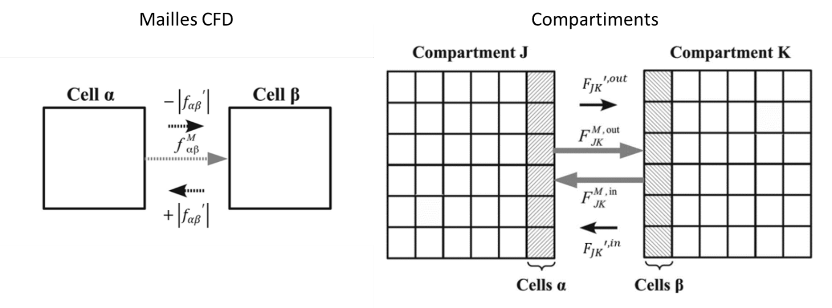
Figure 22 - Création du modèle compartimenté
Dans notre cas, le MC est utilisé pour concevoir un modèle stochastique (MS) qui permet, sur base des flux du MC, de simuler le déplacement de particules en son sein. Le modèle permet donc de calculer les trajectoires des particules comme le montre la Figure 23.
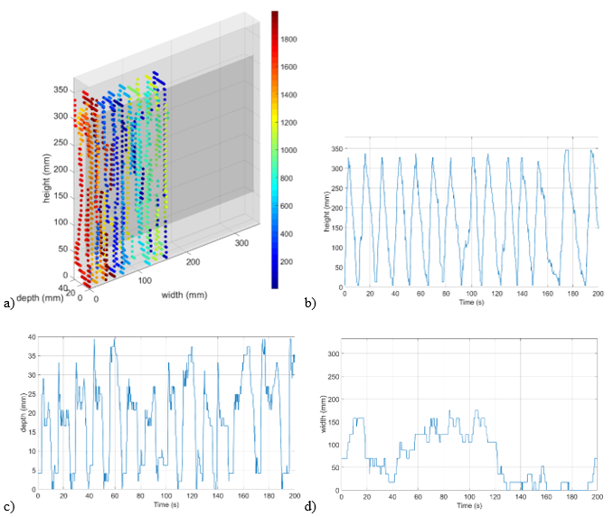
Figure 23 – Exemple de trajectoire d’une capsule au sein du PBR pendant 200 secondes (a). L’échelle de couleur représente le temps de la trajectoire (a). Analyse de la trajectoire suivant la hauteur du PBR (b), l’épaisseur (c) et la largeur (d).
Conception et application du modèle globale
La Figure 25 représente graphiquement le fonctionnement du modèle global ainsi que les résultats obtenus sur le PBR de 5L dans les mêmes conditions opératoires que les cultures réalisées expérimentalement. La courbe de croissance obtenue par modèle est en parfait accord avec celle obtenue expérimentalement.

Figure 24 – Représentation graphique du programme du modèle global. Modélisation de la culture dans le PBR de 5L.
Optimisation des conditions opératoires (VW3.5-6.5)
Sur base du modèle, l’impact des conditions opératoires sur la croissance des microalgues a été étudié dans le but d’optimiser le rendement du PBR. Sur la Figure 25, l’impact de la l’intensité de la lumière incidente ainsi que sur le débit de fluidisation ont été étudié. On constate que l’augmentation de l’intensité lumineuse permet d’optimiser la croissance des microalgues. Toutefois, une trop grande puissance lumineuse pourrait entraîner une trop grande inhibition des microalgues, ce qui limiterait leur croissance. Le modèle, calibré dans une gamme limitée d’intensités lumineuses ne permet pas de tenir compte de cet effet potentiel de photoinhibition.
De la même manière, l’augmentation du débit de fluidisation permet d’augmenter la fréquence du renouvellement des capsules dans les zones bien éclairées (simulé par CFD), donc de permettre un meilleur accès à la lumière entraînant ainsi une augmentation de la croissance des microalgues. Néanmoins, le débit de fluidisation ne peut être augmenté indéfiniment au risque que les capsules soient entraînées par le flux liquide ascendant et viennent s’accumuler dans la partie supérieure, contre la grille de séparation, afin un risque de dégradation des capsules et de bouchage du réacteur.

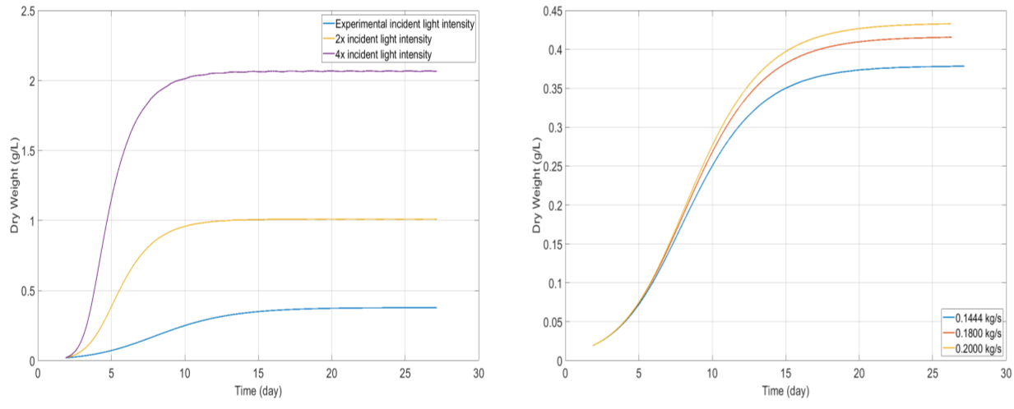
Figure 25 – Répartition des microalgues dans les trois états pris en compte dans le modèle x₁, x₂ et x₃.
Au niveau de l’optimisation du procédé en termes de production de métabolites d’intérêts, le matériau d’encapsulation (ici alginate pur) ne permettant pas la diffusion de la luciférase au travers de sa matrice, son optimisation reste cruciale. Le laboratoire CMI (Université de Namur) qui travaille sur le projet ValoAlgue développe des supports hybrides utilisant à la fois des matériaux inorganiques (comme la silice) et organiques (Desmet et al., 2014) afin de renforcer leur structure tout en permettant une meilleure diffusion.
Au niveau de la séparation et de la récupération des métabolites d’intérêt, le groupe Procédés Chimiques et Biochimiques de l'Université de Mons, travaillant sur le projet ValoAlgue, a développé une méthode pour concentrer la luciférase dans le milieu de culture à l'aide d'une cassette d'ultrafiltration. Celle-ci peut alors être directement montée en parallèle de la boucle de recirculation du système afin de récupérer les métabolites d’intérêts. Le débit de circulation du système de récupération étant faible comparé au débit de fluidisation, son utilisation en continu ne devrait pas perturber le procédé de production.
Enfin, s’il est facilement possible de rafraîchir le milieu de culture par soutirage du milieu appauvri en nutriment et ajout de milieu frais par la boucle de recirculation, les microalgues choisies dans ce travail montrent qu’elles ne produisent de la luciférase que lors de leur phase de croissance. Les microalgues encapsulées doivent donc être renouvelées lorsque la croissance stoppe. Dans ces conditions, le procédé doit donc travailler de manière discontinue afin de renouveler les microalgues encapsulées. D’autres souches prometteuses de microalgues, qui produisent en continu des métabolites d’intérêts, permettraient de faire fonctionner le procédé en continu.

Évaluation économique et environnementale du procédé (WP6.6)
À l’heure actuelle, le matériaux hybride ne permettant pas la diffusion du métabolite au sein du milieu de culture, aucune étude économique et environnementale globale du procédé n’a pu être réalisée. Néanmoins, au cours de ce projet, nous avons pu démontrer que la culture en microalgues encapsulées, mise en œuvre au sein d’un photobioréacteur de conception innovante, permettait d’obtenir les mêmes rendements de croissance que les cultures de microalgues libres traditionnelles. La mise au point du matériaux hydride, optimisé par le partenaire Valoalgue_UNamur, et permettant la diffusion totale de la luciférase au travers des capsules, permettrait de compléter cette étude. Le modèle global développé au cours de ce projet par Valoalgue_ULiège ainsi que le système d’extraction par hyper-filtration développé par le partenaire Valoalgue_UMons permettraient à terme au partenaire Valoalgue_UNamur de fournir l’ensemble des données nécessaires à l’évaluation économique et environnementale globale du procédé.
Il est à noter que durant ce projet, Valoalgue_ULiège a effectué l’ensemble de ces recherches sur base d’encapsulât à base d’alginate de sodium pure, matériau d’origine végétal obtenu à partir d’algues brunes et totalement biodégradable. Les conditions opératoires du procédé ont également été fixée afin de limiter la consommation énergétique par l’utilisation de source lumineuse de type LED au lieu des Néons généralement utilisés pour ce type d’application ou par la limitation du débit de recirculation au strict minimum permettant l’homogénéisation des capsules au sein du réacteur.

Malhotra, S., & Sharma, M. M. (2014). Experimental measurement of settling velocity of spherical particles in unconfined and confined surfactant-based shear thinning viscoelastic fluids. Journal of Visualized Experiments, 83, 1–10. https://doi.org/10.3791/50749
Lauersen, K. J., Vanderveer, T. L., Berger, H., Kaluza, I., Mussgnug, J. H., Walker, V. K., & Kruse, O. (2013). Ice recrystallization inhibition mediated by a nuclear-expressed and -secreted recombinant ice-binding protein in the microalga Chlamydomonas reinhardtii. Applied Microbiology and Biotechnology, 97(22), 9763–9772. https://doi.org/10.1007/s00253-013-5226-x
Nauha, E. K., & Alopaeus, V. (2015). Modeling outdoors algal cultivation with compartmental approach. Chemical Engineering Journal, 259(November), 945–960. https://doi.org/10.1016/j.cej.2014.08.073
Eilers, P. H. C., & Peeters, J. C. H. (1988). A model for the relationship between light intensity and the rate of photosynthesis in phytoplankton. Ecological Modelling, 42(3–4), 199–215. https://doi.org/10.1016/0304-3800(88)90057-9
Wu, X., & Merchuk, J. C. (2001). A model integrating fluid dynamics in photosynthesis and photoinhibition processes. Chemical Engineering Science, 56, 3527–3538. www.elsevier.nl/locate/ces
Delafosse, A., Loubière, C., Calvo, S., Toye, D., & Olmos, E. (2018). Solid-liquid suspension of microcarriers in stirred tank bioreactor – Experimental and numerical analysis. Chemical Engineering Science, 180, 52–63. https://doi.org/10.1016/j.ces.2018.01.001
Delafosse, A., Collignon, M. L., Calvo, S., Delvigne, F., Crine, M., Thonart, P., & Toye, D. (2014). CFD-based compartment model for description of mixing in bioreactors. Chemical Engineering Science, 106, 76–85.
Delafosse, A., Collignon, M. L., Calvo, S., Delvigne, F., Crine, M. & Toye, D. (2015). Euler–Lagrange approach to model heterogeneities in stirred tank bioreactors – Comparison to experimental flow characterization and particle tracking. Chemical Engineering Science, 134, 457-466

